TP DATA

1-

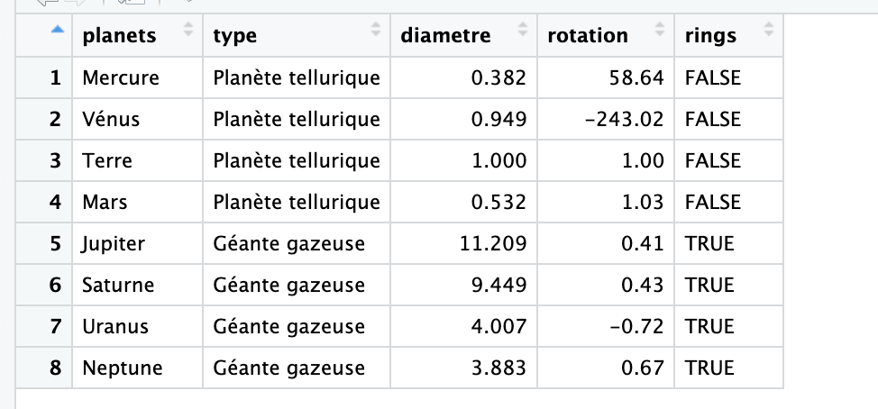

3-closest_planets data frame



-furthest_planets data frame

4-





5-



